China Mágica:
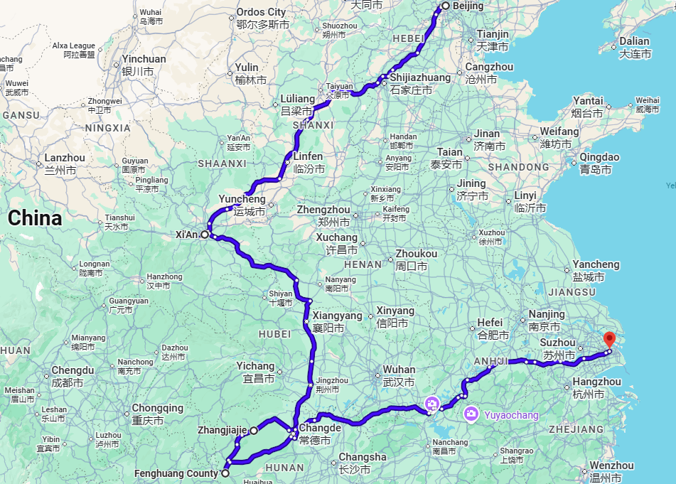
Paraíso de la tierra y mundo de avatar
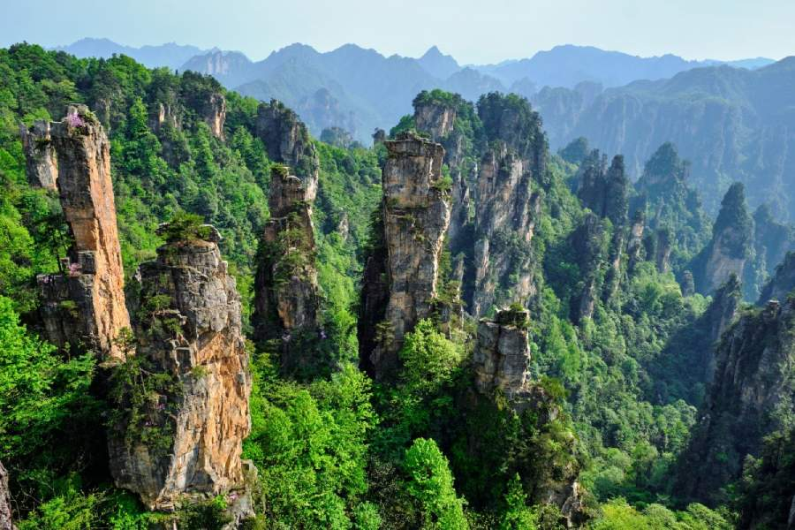

Salidas los jueves
Visita:
Beijing
Xi’an
Zhangjiajie
Fenghuang
Shanghai

01 BEIJING
Llegada a Beijing, capital de la República Popular China. Traslado al hotel. Resto del día libre , almuerzo no incluido. Alojamiento.
02 BEIJING (Ciudad Prohibida + Palacio de Verano)
Desayuno Buffet. Durante este día visitaremos: el Palacio Imperial, conocido como “la Ciudad Prohibida”, la Plaza Tian An Men, una de las mayores del mundo, y el Palacio de Verano que era un jardín veraniego para la casa imperial de la Dinastía Qing. Almuerzo incluido. Alojamiento
03 BEIJING (Gran Muralla + Parque Olímpico)
Desayuno Buffet. Excursión a la Gran Muralla (Paso Juyongguan o Badaling según la operativa concreta de Fantástica China), espectacular y grandiosa obra arquitectónica, cuyos añales cubren más de 2.000 años. Almuerzo incluido. Por la tarde vuelta a la ciudad y hacemos una parada cerca del “Nido del Pájaro”(Estadio Nacional) y el “Cubo del Agua”(Centro Nacional de Natación) para tomar fotos (sin entrar en los estadios). Terminaremos con la cena de bienvenida degustando el delicioso Pato Laqueado de Beijing. Alojamiento.
04 BEIJING – XI’AN EN TREN DE ALTA VELOCIDAD
Desayuno Buffet. Visita del Templo del Cielo, construido en 1420 con una superficie de 267 ha, donde los emperadores rezaban por las buenas cosechas. Almuerzo incluido. Por la tarde, traslado a la estación de tren para tomar el TREN DE ALTA VELOCIDAD en la Clase Turista a Xi´an , antigua capital de China con 3.000 años de existencia, única capital amurallada y punto de partida de la famosa “Ruta de la Seda”. Traslado al hotel. Alojamiento.
05 XI’AN (Museo de Guerreros y Corceles)
Desayuno Buffet. Hoy visitaremos el famoso Museo de Guerreros y Corceles de Terracota, en el que se guardan más de 6.000 figuras de tamaño natural, que representan un gran ejército de guerreros, corceles y carros de guerra que custodian la tumba del emperador Qin. Almuerzo incluido. Por la tarde visitaremos a la Pequeña Pagoda de la Oca Silvestre (sin subir), hallada dentro del Templo Jianfu, a aproximadamente un kilómetro al sur de la zona urbana de Xi´an, y finalizaremos con una visita al Barrio Musulmán (sin entrar en la Gran Mezquita). Alojamiento
06 XI’AN – ZHANGJIAJIE
Desayuno Buffet. Por la mañana libre. Almuerzo NO está incluido. Vuelo hacia Zhangjiajie. Llegada y traslado al hotel. Alojamiento. (*Nota Importante : En caso de que no se opere el vuelo directo Xian-Zhangjiajie durante el invierno, Fantástica China reservamos el derecho a cambiar dicho trayecto aéreo por el Xian-Changsha, y del apt Changsha ofrecemos el traslado al hotel de Zhangjiajie por carretera, sin que ello suponga ningún reembolso ni aviso previo.)
07 ZHANGJIAJIE
Desayuno Buffet. Visita al Parque Yuanjiajie, situado en la parte noroeste del Parque Forestal Nacional de Zhangjiajie, es donde se encuentra el prototipo de la Hallelujah Mountain de la Película “Avatar”. Yuanjiajie es una montaña plataforma de formación natural, rodeado de altas cumbres que están divididas por profundos valles. A esta escena es una serie de increíbles picos menores y rocas grotescas. Almuerzo en restaurante local. Por la tarde, visita al Arroyo del Látigo Dorado, serpenteando 7.5 km entre los picos grotescos y empinados, cascadas de aguas cristalinas, plantas y animales exóticos, todo constituye el entorno ecológico extraordinariamente hermoso, tranquilo y natural. Alojamiento.
08 ZHANGJIAJIE
Desayuno Buffet. Visita al Lago Baofeng, donde tendrán un paseo barcaza, disfrutando del paisaje que forma el lago situado entre montañas verticales. Almuerzo en restaurante local. Traslado a la ciudad y visitar a la Montaña Tianmen, donde se encuentra un Camino de Vidrio construido sobre el acantilado. Subimos en el teleférico más largo (8km) del mundo, para ascender a la cumbre de la montaña. Alojamiento. (*Nota Importante : Debido a la gran cantidad de turistas tanto nacionales como extranjeros, probablemente hay que hacer cola en ciertas fechas del año, por ejemplo para subir al teleférico. Favor de avisar la posible incomodidad a los pax antes del viaje.)
09 ZHANGJIAJIE – FENGHUANG (Pueblo Furong)
Desayuno Buffet. Salida por carretera hacia Fenghuang y de camino visitaremos al Pueblo Furong, donde podemos conocer la simplicidad y autenticidad de la vida tradicional de Tujia y Miao. Las viviendas tradicionales, conocidas como "edificios apilados de la tierra", son testimonio de los ingeniosos métodos de construcción y habilidad de estas comunidades. Deambulando por la ciudad, los visitantes pueden presenciar la continuación de las costumbres y prácticas antiguas, como la creación de artesanías, la música tradicional y las presentaciones de baile, etc... Almuerzo incluido. Llegada a Fenghuang y traslado al hotel. Alojamiento.
10 FENGHUANG - ZHANGJIAJIE - SHANGHAI
Desayuno Buffet. Al día de hoy visitamos a la Ciudad Antigua de Fenghuang, donde podríamos apreciar el sabor antiguo de este pueblo de 300 años, sentir la rica cultura de los 28 étnias minoritarios y explorar las huellas restantes de las famosas figuras históricas y grandes escritores. Almuerzo incluido. Al finalizar todas las visitas, salida por carretera al aeropuerto de Zhangjiajie para tomar el vuelo rumbo a Shanghai. Llegada y traslado al hotel. Alojamiento.
11 SHANGHAI (Visita Ciudad)
Desayuno Buffet. Un tour del día completo del Jardín Yuyuan , el Barrio Antiguo, el Templo de Buda de Jade y el Malecón de la Ciudad. Almuerzo incluido . Alojamiento.
12 SHANGHAI
Desayuno Buffet. A la hora indicada, traslado al aeropuerto y fin de nuestros servicios.
Hoteles previstos o similares
Beijing: V-Continent Beijing Parkview Wuzhou o Celebrity International Grand Hotel
Xi’an: Grand Noble o Golden Flower Hotel -equivalente
Zhangjiajie: Jingwu Pullman
:Fenghuang Phoenix City Boutique Hotel
Shanghai: Grand Mercure Shanghai Hongqiao o Shanghai Hongqiao-Handwritten Collection by Accor (Sheraton Shanghai Hongqiao anterio)
Incluye:
- Tralados
- Hospedaje
- Desayuno
- Alimentos segun itinerario
- Tren de alta velocidad
- Actividades
- Asistencia al viajero
- Mochila

No incluye:
- Ningun servicio no mencionado en incluye
Costo desde por persona
Sgl $4,229.00 usd
Dbl $3,378.00 usd

